管理员功能需求

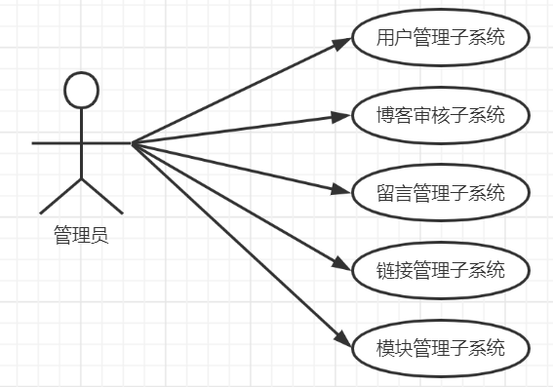

图表1管理员顶层用例

管理员-用户管理子系统

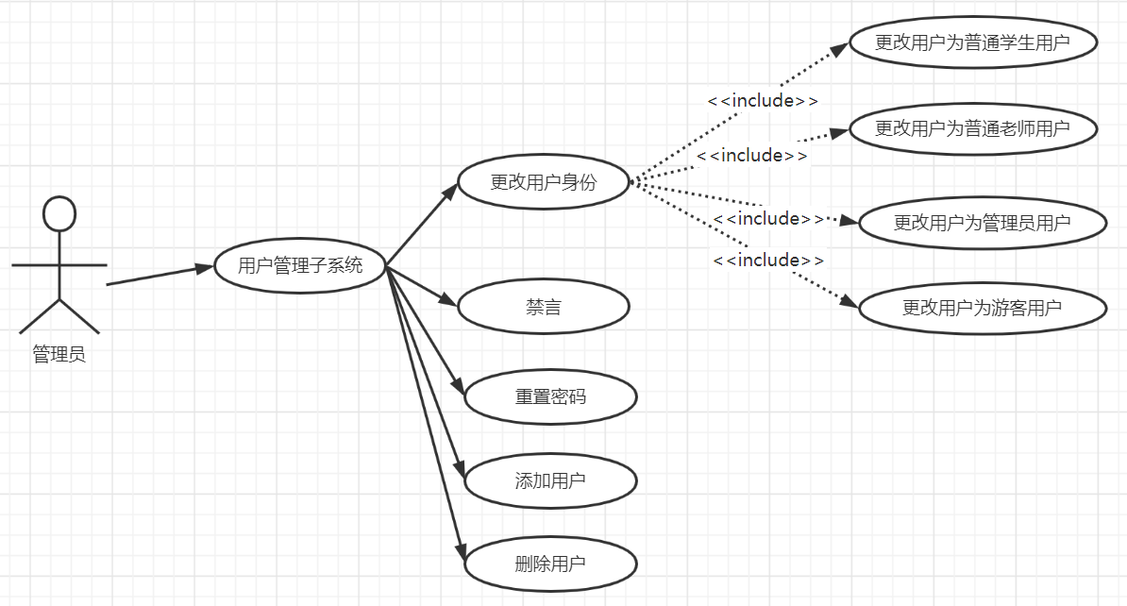

图表 用户管理子系统

|  |  |  |  |
| --- | --- | --- | --- |
| ID和名称 | UC-A-1 更改用户为普通游客用户 | | |
| 创建人 | 吴佳璐 | 创建日期 | 2022/4/24 |
| 主要操作者 | 管理员 | 次要操作者 |  |
| 描述 | 管理员成功登录网站后，进入用户管理，在用户管理中点选更改用户身份按钮 | | |
| 触发器 | 管理员希望更改用户身份 | | |
| 前置条件 | PRE-1 管理员登录成功  PRE-2 选择用户管理 | | |
| 后置条件 | POST-1 用户管理界面更新  POST-2 用户身份更改成功 | | |
| 一般性流程 | 1.0 更改用户为普通游客用户   1. 管理员成功登录   2 进入用户管理   1. 点击更改用户身份按钮 2. 选择更改用户身份为普通游客用户 3. 点击确定按钮   6 用户管理界面刷新 | | |
| 选择性流程 |  | | |
| 异常 |  | | |
| 优先级 |  | | |
| 使用频率 | 管理员使用，这个动作是一个低频率的动作，管理员每天进行5次以下的操作 | | |
| 业务规则 |  | | |
| 其他信息 | 1.点选确定按钮，显示更改成功  2.点选取消按钮，退出更改 | | |
| 假设 | 每天管理员会进行5次操作 | | |

图表 更改用户为普通游客用户用例

|  |  |  |  |
| --- | --- | --- | --- |
| ID和名称 | UC-A-2 更改用户为普通教师用户 | | |
| 创建人 | 吴佳璐 | 创建日期 | 2022/4/24 |
| 主要操作者 | 管理员 | 次要操作者 |  |
| 描述 | 管理员成功登录网站后，进入用户管理，在用户管理中点选更改用户身份按钮 | | |
| 触发器 | 管理员希望更改用户身份 | | |
| 前置条件 | PRE-1 管理员登录成功  PRE-2 选择用户管理 | | |
| 后置条件 | POST-1 用户管理界面更新  POST-2 用户身份更改成功 | | |
| 一般性流程 | 2.0更改用户为普通教师用户  1管理员成功登录  2 进入用户管理  3点击更改用户身份按钮  4选择更改用户身份为普通教师用户  5点击确定按钮  6 用户管理界面刷新 | | |
| 选择性流程 |  | | |
| 异常 |  | | |
| 优先级 |  | | |
| 使用频率 | 管理员使用，这个动作是一个低频率的动作，管理员每天进行5次以下的操作 | | |
| 业务规则 |  | | |
| 其他信息 | 1.点选确定按钮，显示更改成功  2.点选取消按钮，退出更改 | | |
| 假设 | 每天管理员会进行5次操作 | | |

图表 更改用户为普通教师用户用例

|  |  |  |  |
| --- | --- | --- | --- |
| ID和名称 | UC-A-3 更改用户为管理员用户 | | |
| 创建人 | 吴佳璐 | 创建日期 | 2022/4/24 |
| 主要操作者 | 管理员 | 次要操作者 |  |
| 描述 | 管理员成功登录网站后，进入用户管理，在用户管理中点选更改用户身份按钮 | | |
| 触发器 | 管理员希望更改用户身份 | | |
| 前置条件 | PRE-1 管理员登录成功  PRE-2 选择用户管理 | | |
| 后置条件 | POST-1 用户管理界面更新  POST-2 用户身份更改成功 | | |
| 一般性流程 | 3.0更改用户为管理员用户  1管理员成功登录  2 进入用户管理  3点击更改用户身份按钮  4选择更改用户身份为管理员用户  5点击确定按钮  6 用户管理界面刷新 | | |
| 选择性流程 |  | | |
| 异常 |  | | |
| 优先级 |  | | |
| 使用频率 | 管理员使用，这个动作是一个低频率的动作，管理员每天进行5次以下的操作 | | |
| 业务规则 |  | | |
| 其他信息 | 1.点选确定按钮，显示更改成功  2.点选取消按钮，退出更改 | | |
| 假设 | 每天管理员会进行5次操作 | | |

图表 更改用户为管理员用户用例

|  |  |  |  |
| --- | --- | --- | --- |
| ID和名称 | UC-A-4 更改用户为游客用户 | | |
| 创建人 | 吴佳璐 | 创建日期 | 2022/4/24 |
| 主要操作者 | 管理员 | 次要操作者 |  |
| 描述 | 管理员成功登录网站后，进入用户管理，在用户管理中点选更改用户身份按钮 | | |
| 触发器 | 管理员希望更改用户身份 | | |
| 前置条件 | PRE-1 管理员登录成功  PRE-2 选择用户管理 | | |
| 后置条件 | POST-1 用户管理界面更新  POST-2 用户身份更改成功 | | |
| 一般性流程 | 4.0更改用户为游客用户  1管理员成功登录  2 进入用户管理  3点击更改用户身份按钮  4选择更改用户身份为游客用户  5点击确定按钮  6 用户管理界面刷新 | | |
| 选择性流程 |  | | |
| 异常 |  | | |
| 优先级 |  | | |
| 使用频率 | 管理员使用，这个动作是一个低频率的动作，管理员每天进行5次以下的操作 | | |
| 业务规则 |  | | |
| 其他信息 | 1.点选确定按钮，显示更改成功  2.点选取消按钮，退出更改 | | |
| 假设 | 每天管理员会进行5次操作 | | |

图表 更改用户为游客用户用例

|  |  |  |  |
| --- | --- | --- | --- |
| ID和名称 | UC-A-5 禁言用户 | | |
| 创建人 | 吴佳璐 | 创建日期 | 2022/4/24 |
| 主要操作者 | 管理员 | 次要操作者 |  |
| 描述 | 管理员成功登录网站后，进入用户管理，进行禁言操作 | | |
| 触发器 | 管理员希望禁言用户 | | |
| 前置条件 | PRE-1 管理员登录成功  PRE-2 选择用户管理 | | |
| 后置条件 | POST-1 用户管理界面更新  POST-2 账户禁言成功 | | |
| 一般性流程 | 5.0 禁言用户  1管理员成功登录  2 进入用户管理  3选择用户  4点击禁言按钮  5 选择禁言时间  6 管理员界面更新 | | |
| 选择性流程 |  | | |
| 异常 | 5.0 E1 输入禁言时间格式错误  1 提示时间格式错误  2 重新输入  5.0E2 选择的封禁时间早于系统时间  1 提示选择的封禁时间无效  2 重新选择封禁时间 | | |
| 优先级 |  | | |
| 使用频率 | 管理员使用，这个动作是一个低频率的动作，管理员每天进行10次以下的操作 | | |
| 业务规则 |  | | |
| 其他信息 | 1. 用户的状态更改为被禁言 2. 禁言成功则显示封禁的时间信息 | | |
| 假设 | 每天管理员会进行10次操作 | | |

图表 禁言用户用例

|  |  |  |  |
| --- | --- | --- | --- |
| ID和名称 | UC-A-6 密码重置 | | |
| 创建人 | 吴佳璐 | 创建日期 | 2022/4/24 |
| 主要操作者 | 管理员 | 次要操作者 |  |
| 描述 | 管理员成功登录网站后，进入用户管理 | | |
| 触发器 | 管理员希望对某位用户进行密码重置操作 | | |
| 前置条件 | PRE-1 管理员登录成功  PRE-2 选择用户管理 | | |
| 后置条件 | POST-1 该用户显示历史操作信息更新 | | |
| 一般性流程 | 6.0 密码重置  1管理员成功登录  2 进入用户管理  3点选用户  4 点选密码重置 | | |
| 选择性流程 |  | | |
| 异常 |  | | |
| 优先级 |  | | |
| 使用频率 | 管理员使用，这个动作是一个低频率的动作，管理员每天进行10次以下的操作 | | |
| 业务规则 |  | | |
| 其他信息 | 1. 如果正确选择了用户则显示相关信息  2. 密码重置为初始密码 | | |
| 假设 | 每天管理员会进行10次操作 | | |

图表 密码重置用例

|  |  |  |  |
| --- | --- | --- | --- |
| ID和名称 | UC-A-7 添加用户 | | |
| 创建人 | 吴佳璐 | 创建日期 | 2022/4/24 |
| 主要操作者 | 管理员 | 次要操作者 |  |
| 描述 | 管理员成功登录网站后，进入用户管理，在用户管理中点选增加按钮 | | |
| 触发器 | 管理员希望添加用户 | | |
| 前置条件 | PRE-1 管理员登录成功  PRE-2 选择用户管理 | | |
| 后置条件 | POST-1 用户管理界面更新  POST-2 账户添加成功 | | |
| 一般性流程 | 7.0 添加用户  1管理员成功登录  2进入用户管理  3点击增加按钮  4输入用户名等信息  5 用户管理界面刷新 | | |
| 选择性流程 |  | | |
| 异常 | 1.0 E1 输入的用户名为空  1 提示请输入用户名  2 重新输入  1.0 E2 输入的姓名为空  1 提示请输入姓名  2 重新输入  1.0 E3 输入的手机号为空  1 提示请输入手机号  2 重新输入  1.0 E4 输入的身份证号为空  1 提示请输入身份证号  2 重新输入    1.0 E5 输入的学工号为空  1 提示请输入学工号  2 重新输入  1.0 E6 输入的邮箱为空  1 提示请输入邮箱  2 重新输入  1.0 E7 输入的用户名已被占用  1 提示用户名已被使用  2 重新输入用户名  1.0 E8 输入的用户名过长  1 提示输入的用户名过长  2 重新输入用户名  1.0 E9 输入的用户名包含敏感词汇  1 提示输入的用户名包含敏感词汇  2 重新输入  1.0 E10 输入的姓名有格式错误  1 提示输入的姓名有格式错误  2 重新输入  1.0 E11 输入的手机号格式错误  1 提示输入的手机号不正确  2 重新输入  1.0 E12 输入的手机号已经被注册  1 提示输入的手机号已经被注册  2a 重新输入  2b 与用户确认手机号    1.0 E13 输入的身份证号格式错误  1 提示输入正确的身份证号  2 重新输入  1.0 E14 输入的身份证号已被注册  1 提示输入的身份证号已被注册  2a 重新输入  2b 与用户确认身份证号  1.0 E15 输入的学工号格式错误  1 提示输入的学工号格式错误  2 重新输入  1.0 E16 输入的学工号已被注册  1 提示输入的学工号已被注册  2a 重新输入  2b 与用户确认学工号  1.0 E17 输入的邮箱的格式不正确  1 提示输入邮箱格式不正确  2 重新输入  1.0 E18 输入的邮箱的已被注册  1 提示输入邮箱已被注册  2a 重新输入  2b 与用户确认邮箱 | | |
| 优先级 |  | | |
| 使用频率 | 管理员使用，这个动作是一个低频率的动作，管理员每天进行10次以下的操作 | | |
| 业务规则 |  | | |
| 其他信息 | 1.点选确定按钮，若所有项输入无误则显示添加成功  2.点选取消按钮，退出添加 | | |
| 假设 | 每天管理员会进行10次操作 | | |

图表 添加用户用例

|  |  |  |  |
| --- | --- | --- | --- |
| ID和名称 | UC-A-8 删除用户 | | |
| 创建人 | 吴佳璐 | 创建日期 | 2022/4/24 |
| 主要操作者 | 管理员 | 次要操作者 |  |
| 描述 | 管理员成功登录网站后，进入用户管理，进行删除操作 | | |
| 触发器 | 管理员希望删除用户 | | |
| 前置条件 | PRE-1 管理员登录成功  PRE-2 选择用户管理 | | |
| 后置条件 | POST-1 用户管理界面更新  POST-2 账户删除成功 | | |
| 一般性流程 | 8.0 删除用户  1管理员成功登录  2 进入用户管理  3选择用户  4点击删除按钮  5 确认删除  6管理员界面更新 | | |
| 选择性流程 |  | | |
| 异常 |  | | |
| 优先级 |  | | |
| 使用频率 | 管理员使用，这个动作是一个低频率的动作，管理员每天进行10次以下的操作 | | |
| 业务规则 |  | | |
| 其他信息 | 1.点选确定按钮，显示删除成功  2.点选取消按钮，退出删除 | | |
| 假设 | 每天管理员会进行10次操作 | | |

图表 删除用户用例

管理员-博客审核子系统

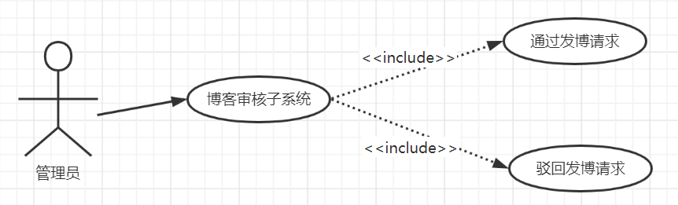

图表 博客审核子系统

|  |  |  |  |
| --- | --- | --- | --- |
| ID和名称 | UC-A-9 通过发博请求 | | |
| 创建人 | 吴佳璐 | 创建日期 | 2022/4/24 |
| 主要操作者 | 管理员 | 次要操作者 |  |
| 描述 | 管理员成功登录网站后，进入进入待审博客页面，通过符合规定的博客的发博请求 | | |
| 触发器 | 管理员希望通过符合规定的博客 | | |
| 前置条件 | PRE-1 管理员登录成功  PRE-2 选择待审博客页面 | | |
| 后置条件 | POST-1 界面刷新 | | |
| 一般性流程 | 9.0 历史公告  1管理员成功登录  2 进入待审博客页面  3 检查是否符合发博要求  4 点击通过审核按钮  5 博客状态改为已发布  6 刷新界面 | | |
| 选择性流程 |  | | |
| 异常 |  | | |
| 优先级 |  | | |
| 使用频率 | 管理员使用，这个动作是一个高频率的动作，管理员每天进行200次左右的操作 | | |
| 业务规则 |  | | |
| 其他信息 |  | | |
| 假设 | 每天管理员会进行200次操作 | | |

图表 通过发博请求用例

|  |  |  |  |
| --- | --- | --- | --- |
| ID和名称 | UC-A-10 驳回发博请求 | | |
| 创建人 | 吴佳璐 | 创建日期 | 2022/4/24 |
| 主要操作者 | 管理员 | 次要操作者 |  |
| 描述 | 管理员成功登录网站后，进入待审博客页面，对不合规的博客进行驳回 | | |
| 触发器 | 管理员希望驳回不符合规定的博客 | | |
| 前置条 件 | PRE-1 管理员登录成功  PRE-2 选择待审博客页面 | | |
| 后置条件 | POST-1 界面刷新 | | |
| 一般性流程 | 10.0 历史公告  1管理员成功登录  2 进入待审博客页面  3 检查是否符合发博要求  4 点击驳回按钮  5 博客状态改为被驳回  6 刷新界面 | | |
| 选择性流程 |  | | |
| 异常 |  | | |
| 优先级 |  | | |
| 使用频率 | 管理员使用，这个动作是一个高频率的动作，管理员每天进行200次左右的操作 | | |
| 业务规则 |  | | |
| 其他信息 |  | | |
| 假设 | 每天管理员会进行200次操作 | | |

图表 驳回发博请求用例

管理员-留言管理子系统

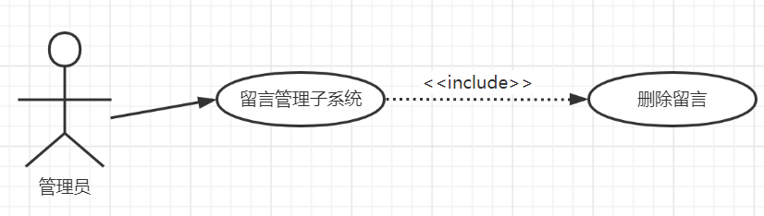

图表 管理员留言管理子系统

|  |  |  |  |
| --- | --- | --- | --- |
| ID和名称： | UC-A-11：删除留言 | | |
| 创建人： | 吴佳璐 | 创建日期： | 2022/4/24 |
| 主要操作者： | 管理员 | 次要操作者： |  |
| 描述： | 管理员成功登录网站后，进入页面，对不合规的留言 | | |
| 触发器： | 管理员表示要删除违规留言 | | |
| 前置条件： | PRE-1：管理员登录到管理员管理系统  PRE-2：管理员进入留言管理  PRE-3：管理员选择某条被举报的违规留言  PRE-4：对选择中的留言进行删除 | | |
| 后置条件： | POST-1：界面刷新  POST-2：删除了原博客下方的违规留言 | | |
| 一般性流程： | 11.0删除留言  1.进入留言管理界面  2.对需要删除的违规留言，选择删除留言按钮  3.确认删除违规留言 | | |
| 选择性流程： |  | | |
| 异常： |  | | |
| 优先级： |  | | |
| 使用频率： | 管理员使用，这个动作是一个高频率的动作，管理员每天进行100次左右的操作 | | |
| 业务规则： |  | | |
| 其他信息： |  | | |
| 假设： |  | | |

图表 删除留言用例

管理员-链接管理子系统

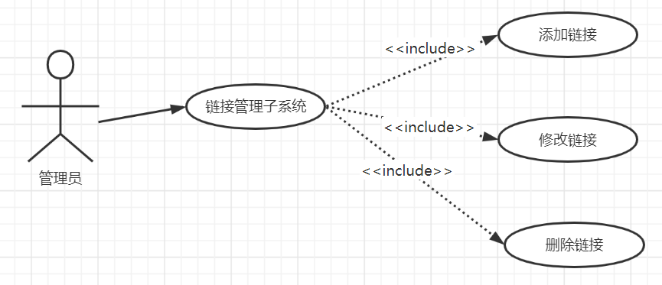

图表 链接管理子系统用例

|  |  |  |  |
| --- | --- | --- | --- |
| ID和名称： | UC-A-12：添加链接 | | |
| 创建人： | 吴佳璐 | 创建日期： | 2022/4/24 |
| 主要操作者： | 管理员 | 次要操作者： |  |
| 描述： | 管理员成功登录网站后，对新的相关链接进行添加 | | |
| 触发器： | 管理员需要添加新的相关链接 | | |
| 前置条件： | PRE-1：管理员登录到管理系统  PRE-2：管理员点击其他模块的相关链接模块  PRE-3：管理员点击添加按钮 | | |
| 后置条件： | POST-1：相关链接一栏有新的链接加入  POST-2：更新了所有界面中相关链接的信息 | | |
| 一般性流程： | 12.0添加链接  1.在相关链接界面中，选择添加链接  2.管理员在添加链接弹窗中，填写链接的标题  3.管理员在添加链接弹窗中，填写链接的url链接  4.点击添加按钮  5.刷新相关链接页面 | | |
| 选择性流程： |  | | |
| 异常： | 12.0 E1添加的链接标题在原有的链接中已经存在  1.系统告知管理员此链接在原有链接中已经存在  2a.如果管理员重新更改链接标题，系统重新开始用例  2b.否则管理员无法添加此链接  12.0 E2 添加的链接的标题为空  1.系统告知管理员添加新的链接标题为空  2a.如果管理员填写链接标题，系统重新开始用例  2b.否则管理员无法添加此链接  12.0 E3 添加的链接的url链接为空  1.系统告知管理员添加新的url链接为空  2a.如果管理员重新填写链接的url链接，系统重新开始用例  2b.否则管理员无法添加此链接 | | |
| 优先级： | 高 | | |
| 使用频率： | 平均每两周使用一次。本用例无试用高峰期。 | | |
| 业务规则： |  | | |
| 其他信息： | 1.管理员在确认添加链接之前，可以在任何时间取消添加链接流程。  2.管理员可以查看所有的链接信息 | | |
| 假设： |  | | |

图表 添加链接用例

|  |  |  |  |
| --- | --- | --- | --- |
| ID和名称： | UC-A-13：删除链接 | | |
| 创建人： | 吴佳璐 | 创建日期： | 2022/4/24 |
| 主要操作者： | 管理员 | 次要操作者： |  |
| 描述： | 管理员成功登录系统后，对原有的相关链接进行删除 | | |
| 触发器： | 管理员想要删除相关链接 | | |
| 前置条件： | PRE-1：管理员登录到管理系统  PRE-2：管理员点击其他模块的相关链接模块  PRE-3：管理员点击某一链接的删除按钮 | | |
| 后置条件： | POST-1：链接一栏对原有的链接进行了删除  POST-2：更新了所有界面中相关链接的信息 | | |
| 一般性流程： | 13.0删除链接  1.在其他栏目中的链接界面，选择需要进行删除的链接  2.选择删除按钮  3.确认删除链接 | | |
| 选择性流程： |  | | |
| 异常： |  | | |
| 优先级： | 高 | | |
| 使用频率： | 平均每一个星期使用一次。本用例无试用高峰期。 | | |
| 业务规则： |  | | |
| 其他信息： | 1、管理员在确认删除链接之前，可以在任何时间取消链接删除流程。  2、管理员可以查看所有的链接信息 | | |
| 假设： |  | | |

图表 删除链接用例

|  |  |  |  |
| --- | --- | --- | --- |
| ID和名称： | UC-A-14：修改链接 | | |
| 创建人： | 吴佳璐 | 创建日期： | 2022/4/24 |
| 主要操作者： | 管理员 | 次要操作者： |  |
| 描述： | 管理员成功登录后，对原有的链接进行更改 | | |
| 触发器： | 管理员需要更改链接 | | |
| 前置条件： | PRE-1：管理员登录到管理系统  PRE-2：管理员点击其他模块的相关链接模块  PRE-3：管理员点击某一链接的修改按钮 | | |
| 后置条件： | POST-1：课程链接一栏对原有的链接进行了修改  POST-2：更新了所有界面中相关链接的信息 | | |
| 一般性流程： | 14.0更改链接  1.在相关链接界面中，选择修改链接  2.管理员在修改链接弹窗中，修改链接的标题或ur链接  3.点击修改按钮  4.刷新相关链接页面 | | |
| 选择性流程： |  | | |
| 异常： | 14.0 E1 修改的链接的标题为空  1.系统告知管理员修改新的链接标题为空  2a.如果管理员重新填写链接标题，系统重新开始用例  2b.否则管理员无法修改此链接  14.0 E2 修改的链接的url链接为空  1.系统告知管理员修改新的url链接为空  2a.如果管理员重新填写链接的url链接，系统重新开始用例  2b.否则管理员无法修改此链接  14.0 E3添加的链接标题在原有的链接中已经存在  1.系统告知管理员此链接在原有链接中已经存在  2a.如果管理员重新更改链接标题，系统重新开始用例  2b.否则管理员无法修改此链接 | | |
| 优先级： | 高 | | |
| 使用频率： | 平均每两周使用一次。本用例无试用高峰期。 | | |
| 业务规则： |  | | |
| 其他信息： | 1、管理员在确认链接修改完成之前，可以在任何时间取消链接修改流程。  2、管理员可以查看所有的链接信息 | | |
| 假设： |  | | |

图表 修改链接用例

管理员-模块管理子系统

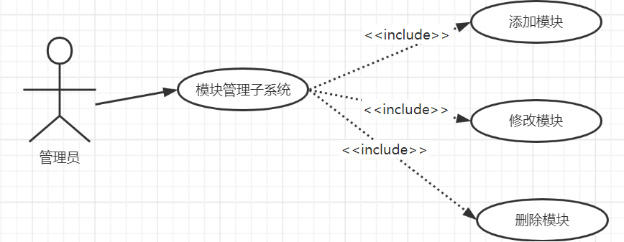

图表 管理员模块管理子系统用例

|  |  |  |  |
| --- | --- | --- | --- |
| ID和名称： | UC-A-15：添加模块 | | |
| 创建人： | 吴佳璐 | 创建日期： | 2022/4/24 |
| 主要操作者： | 管理员 | 次要操作者： |  |
| 描述： | 管理员成功登录网站后，对新的模块进行添加 | | |
| 触发器： | 管理员需要添加新的模块 | | |
| 前置条件： | PRE-1：管理员登录到管理系统  PRE-2：管理员点击模块管理界面  PRE-3：管理员点击添加按钮 | | |
| 后置条件： | POST-1：模块一栏有新的模块加入  POST-2：更新了所有界面中模块的信息 | | |
| 一般性流程： | 15.0添加模块  1.在模块管理界面中，选择添加链接  2.管理员在添加模块弹窗中，填写新的模块名称  3.点击添加按钮  4.刷新页面 | | |
| 选择性流程： |  | | |
| 异常： | 15.0 E1添加的模块已经存在  1.系统告知管理员此模块在原有模块中已经存在  2a.如果管理员重新更改模块名称，系统重新开始用例  2b.否则管理员无法添加此模块  15.0 E2 添加的模块的标题为空  1.系统告知管理员添加新的模块标题为空  2a.如果管理员填写模块名称，系统重新开始用例  2b.否则管理员无法添加此模块 | | |
| 优先级： | 高 | | |
| 使用频率： | 平均每两周使用一次。本用例无试用高峰期。 | | |
| 业务规则： |  | | |
| 其他信息： | 1.管理员在确认添加模块之前，可以在任何时间取消添加模块流程。  2.管理员可以查看所有的模块信息 | | |
| 假设： |  | | |

图表 添加模块用例

|  |  |  |  |
| --- | --- | --- | --- |
| ID和名称： | UC-A-16：删除模块 | | |
| 创建人： | 吴佳璐 | 创建日期： | 2022/4/24 |
| 主要操作者： | 管理员 | 次要操作者： |  |
| 描述： | 管理员成功登录系统后，对原有的模块进行删除 | | |
| 触发器： | 管理员想要删除模块 | | |
| 前置条件： | PRE-1：管理员登录到管理系统  PRE-2：管理员点击模块管理界面  PRE-3：管理员点击某一模块的删除按钮 | | |
| 后置条件： | POST-1：模块管理界面对原有的模块进行了删除  POST-2：更新了所有界面中模块的信息 | | |
| 一般性流程： | 16.0删除模块  1.在模块管理界面，选择需要进行删除的模块  2.选择删除按钮  3.确认删除模块 | | |
| 选择性流程： |  | | |
| 异常： |  | | |
| 优先级： | 高 | | |
| 使用频率： | 平均每一个星期使用一次。本用例无试用高峰期。 | | |
| 业务规则： |  | | |
| 其他信息： | 1、管理员在确认删除模块之前，可以在任何时间取消模块删除流程。  2、管理员可以查看所有的模块信息 | | |
| 假设： |  | | |

图表 删除模块用例

|  |  |  |  |
| --- | --- | --- | --- |
| ID和名称： | UC-A-17：修改模块 | | |
| 创建人： | 吴佳璐 | 创建日期： | 2022/4/24 |
| 主要操作者： | 管理员 | 次要操作者： |  |
| 描述： | 管理员成功登录后，对原有的模块进行更改 | | |
| 触发器： | 管理员需要更改模块 | | |
| 前置条件： | PRE-1：管理员登录到模块管理系统  PRE-2：管理员点击模块管理界面  PRE-3：管理员点击某一模块的修改按钮 | | |
| 后置条件： | POST-1：模块管理界面对原有的模块进行了修改  POST-2：更新了所有界面中模块的信息 | | |
| 一般性流程： | 17.0更改模块  1.在模块管理界面中，选择修改模块  2.管理员在修改模块弹窗中，修改模块的名称  3.点击修改按钮  4.刷新页面 | | |
| 选择性流程： |  | | |
| 异常： | 17.0 E1 修改的模块的名称为空  1.系统告知管理员新的模块名称为空  2a.如果管理员重新填写模块名称，系统重新开始用例  2b.否则管理员无法修改此模块  17.0 E2添加的模块已经存在  1.系统告知管理员此模块已经存在  2a.如果管理员重新更改模块名称，系统重新开始用例  2b.否则管理员无法修改此模块 | | |
| 优先级： | 高 | | |
| 使用频率： | 平均每两周使用一次。本用例无试用高峰期。 | | |
| 业务规则： |  | | |
| 其他信息： | 1、管理员在确认模块修改完成之前，可以在任何时间取消模块修改流程。  2、管理员可以查看所有的模块信息 | | |
| 假设： |  | | |

图表 修改模块用例

游客功能需求

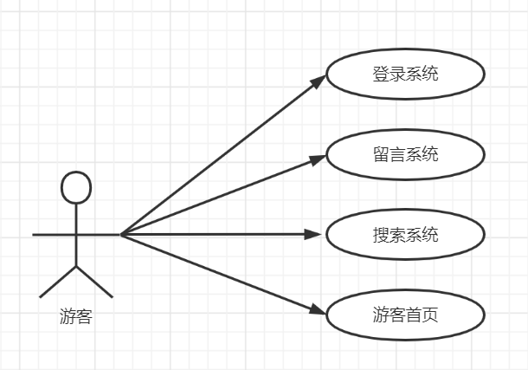

图表 游客顶层用例

游客-游客首页

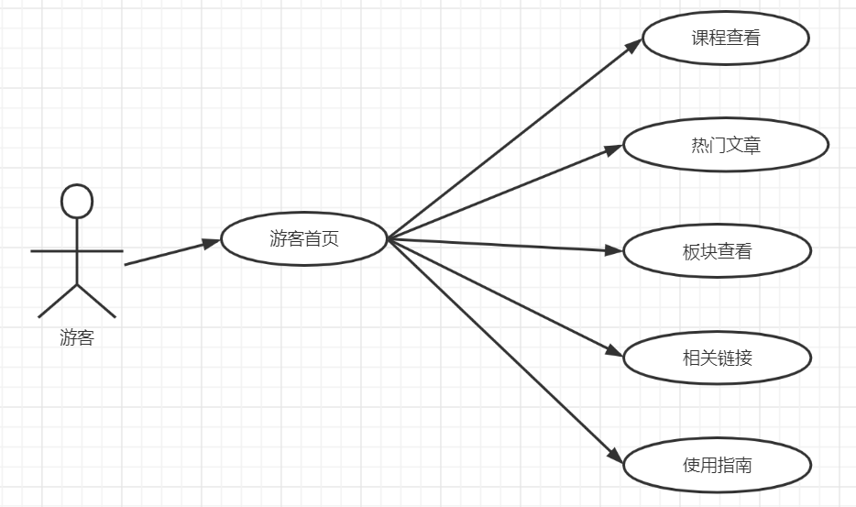

图表 游客首页用例

|  |  |  |  |
| --- | --- | --- | --- |
| ID和名称 | UC-V-1 游客首页 | | |
| 创建人 | 吴佳璐 | 创建日期 | 2022/4/24 |
| 主要操作者 | 游客 | 次要操作者 |  |
| 描述 | 管理员成功登录网站后，进入首页 | | |
| 触发器 | 管理员登录管理员账户 | | |
| 前置条件 | PRE-1 管理员登录成功  PRE-2 进入管理员首页 | | |
| 后置条件 | POST-1 首页信息刷新 | | |
| 一般性流程 | 14.0 游客首页信息  1游客成功登录  2 进入首页 | | |
| 选择性流程 |  | | |
| 异常 | 无异常返回 | | |
| 优先级 |  | | |
| 使用频率 | 游客使用，这个动作是一个低频率的动作，管理员每天进行10次以下的操作 | | |
| 业务规则 |  | | |
| 其他信息 | 游客查看首页相关信息根据信息内容进行相关操作 | | |
| 假设 | 每天游客会进行10次操作 | | |

游客-登陆系统

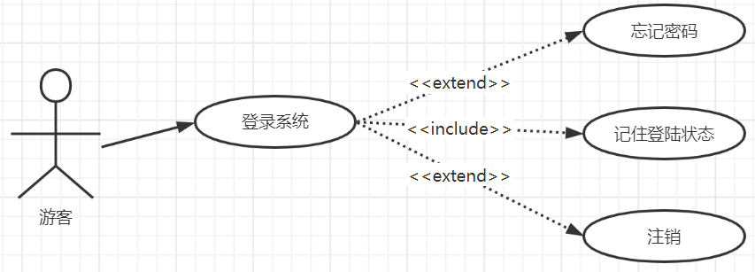

图表 游客登录系统

|  |  |  |  |
| --- | --- | --- | --- |
| ID和名称 | UC-V-1 游客登录 | | |
| 创建人 | 吴佳璐 | 创建日期 | 2022/4/24 |
| 主要操作者 | 游客 | 次要操作者 |  |
| 描述 | 游客进入网站首页后，点击登陆按钮进行登陆操作，弹出登陆对话框，在对话框内输入用户名和密码，如果输入正确则进入首页，如果输入错误会提示请重新输入 | | |
| 触发器 | 游客希望访问本网站并获得资源 | | |
| 前置条件 | PRE-1 该用户已成为游客用户  PRE-2 该用户登陆信息输入无误 | | |
| 后置条件 | POST-1更新了用户的权限，能使用更多关于游客的功能  POST-2 首页的相关操作都能点选 | | |
| 一般性流程 | 1.0登录   1. 游客用户希望登陆本网站 2. 在打开首页后点击登陆后，弹出登录框 3. 在登陆框内输入用户名和密码登陆网站 4. 如果密码输入无误点击登陆后转至登陆后首页。 5. 在首页显示热门阅读、热门文章、聊天区等。 | | |
| 选择性流程 | 1.1 用户名密码输入正确点击登陆   1. 勾选“记住我”保留用户名和密码信息 2. 返回一般性流程3 | | |
| 异常 | 1.0 E1 账号已经在线   1. 告知用户所登录的账号已经在线   2a 如果用户继续登陆则原在线用户下线  2b 如果用户不选择继续登录则退回登陆界面。  1.0 E2输入的账号不存在   1. 告知用户账号不存在   2a 重新输入账号  1.0 E3 登录账号的密码不正确   1. 提示用户与密码不匹配   2a 点击忘记密码，进行密码重置。 | | |
| 优先级 |  | | |
| 使用频率 | 约200人并发使用，平均每人每天使用多次。本用例的使用高峰在当地早上10点到下午10点之间。 | | |
| 业务规则 |  | | |
| 其他信息 | 1 登陆按钮按下后会根据数据输入跳出不同的提示框  2 登陆框可以随时关闭 | | |
| 假设 | 假设每天一共有1200次登陆。 | | |

表格 游客登录用例描述

游客-留言系统

|  |  |  |  |
| --- | --- | --- | --- |
| ID和名称 | UC-V-2进入个人主页 | | |
| 创建人 | 吴佳璐 | 创建日期 | 2022/4/24 |
| 主要操作者 | 游客 | 次要操作者 |  |
| 描述 | 游客成功登录网站后，进入首页，点击某篇文章后，进入文章详情页面，点击评论按钮 | | |
| 触发器 | 游客希望给文章留言 | | |
| 前置条件 | PRE-1 游客用户登录成功  PRE-2 进入文章详情页面  PRE-3 点击评论按钮 | | |
| 后置条件 | POST-1更新了文章详情页面，显示了游客的留言  POST-2 刷新页面 | | |
| 一般性流程 | 1.0 留言系统  1 点击评论按钮  2 在评论框中输入评论内容  3 点击评论按钮 | | |
| 选择性流程 | 无 | | |
| 异常 | 无 | | |
| 优先级 |  | | |
| 使用频率 | 游客用户使用，每天约200人并行进行此项操作 | | |
| 业务规则 |  | | |
| 其他信息 | 无 | | |
| 假设 | 无 | | |

表格 游客留言用例描述

游客-搜索系统

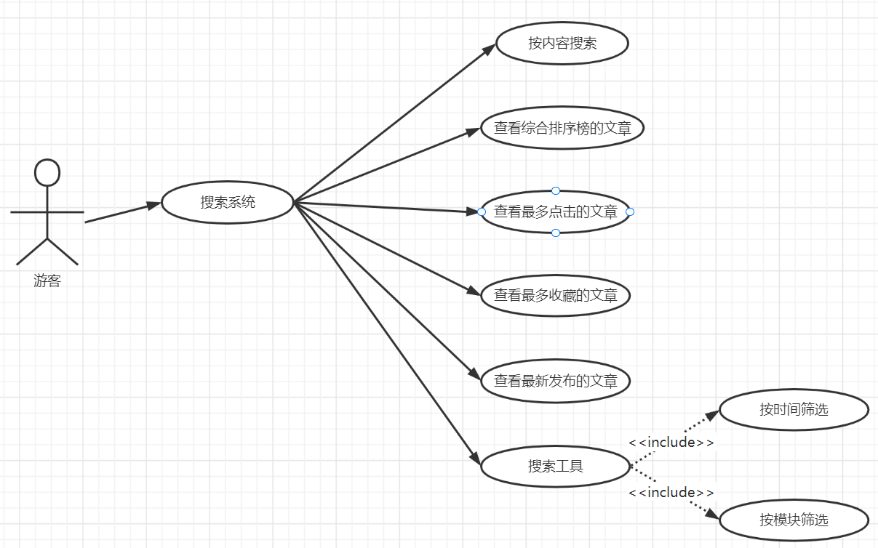

图表 游客搜索用例

|  |  |  |  |
| --- | --- | --- | --- |
| **ID和名称：** | UC-V-3：搜索系统 | | |
| 创建人： | 吴佳璐 | 创建日期： | 2022/4/24 |
| 主要操作人 | 游客 | | |
| 描述： | 游客用户登录成功后希望搜索相关内容，点选右上角搜索按钮进入搜索 | | |
| 触发器 | 游客点击搜索栏，输入内容，点选搜索，跳转搜索界面，匹配模糊查询内容 | | |
| 前置条件 | PRE-1 游客成功登录网站  PRE-2 游客希望搜索相关信息 | | |
| 后置条件 | POST-1 跳转页面显示搜索结果  POST-2 搜索结果进行了分类，点选相应模块显示相关搜索内容 | | |
| 一般性流程 | 1.0 搜索   1. 游客用户登录网站 2. 搜索框输入内容点选搜索 3. 默认跳转全部搜索内容 | | |
| 选择性流程 | 1.1 多次使用搜索功能  1记录用户的历史搜索记录  2返回一般性流程3 | | |
| 异常 | 1.0 E1搜索的内容不存在   1. 提示暂无相关搜索结果 2. 2a 修改搜索内容   1.0 E2输入除字母和汉字之外的符号  1 提示用户输入内容无法识别  2a 重新输入内容进行搜索  2b 退出搜索 | | |
| 优先级 |  | | |
| 使用频率 | 该功能为基础功能，预期在系统发布后大量使用。可以支持大约200人并发使用，平均每人每天使用多次。本用例高峰应在早上10点到下午10点 | | |
| 业务规则 |  | | |
| 其他信息 | 1. 点选搜索栏显示历史搜索记录 2. 搜索结果刷新原界面显示 3. 搜索界面显示相关搜索和搜索热点 4. 搜索结果通过相关条件进行排序 5. 点击相关工具进行帅选 6. 点选页码进行页面跳转 | | |
| 假设 | 假设每天有600次搜索 | | |

表格 搜索系统用例描述

管理员-对话框图

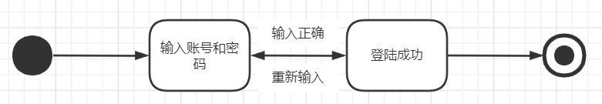

图表 管理员登录dm

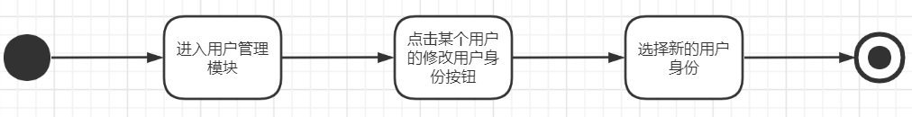

图表 修改用户身份dm

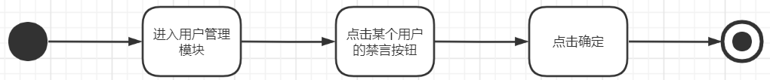

图表 禁言用户dm

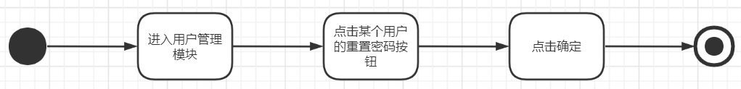

图表 重置密码dm

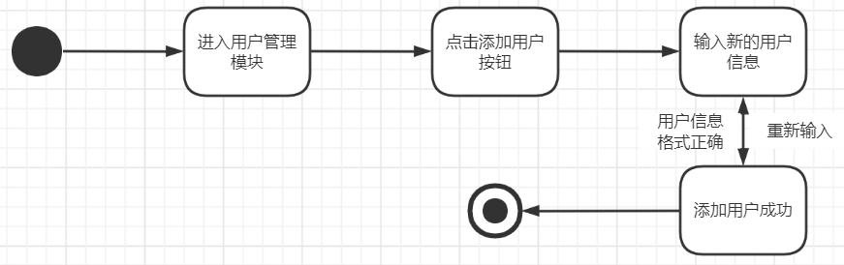

图表 添加用户dm

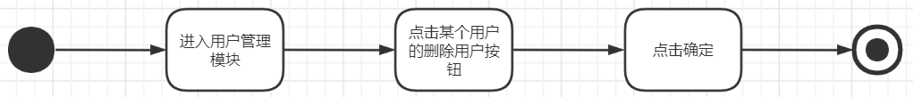

图表 删除用户dm

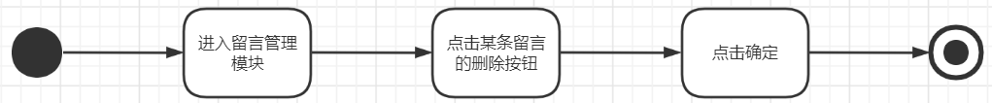

图表 删除留言dm

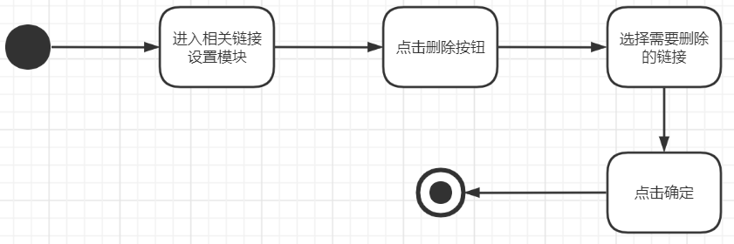

图表 删除链接dm

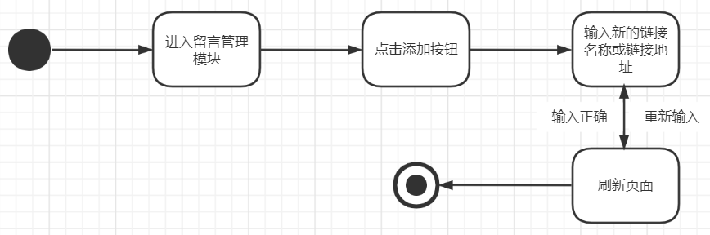

图表 添加链接dm

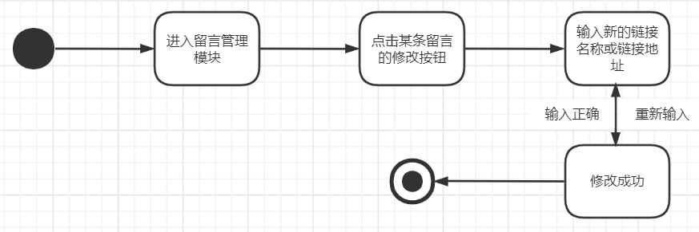

图表 修改链接dm

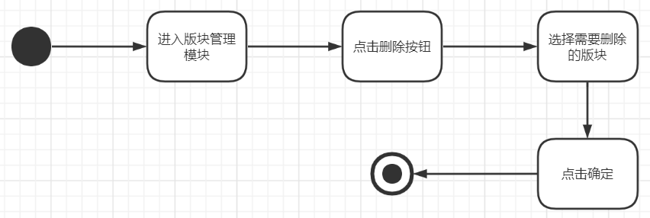

图表 板块删除dm

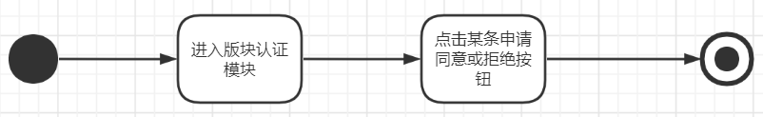

图表 板块认证dm

游客-对话框图

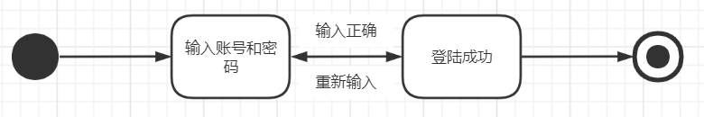

图表 游客登录dm

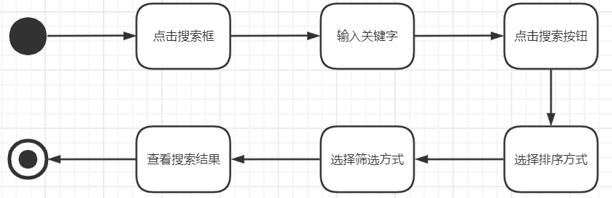

图表 搜索dm

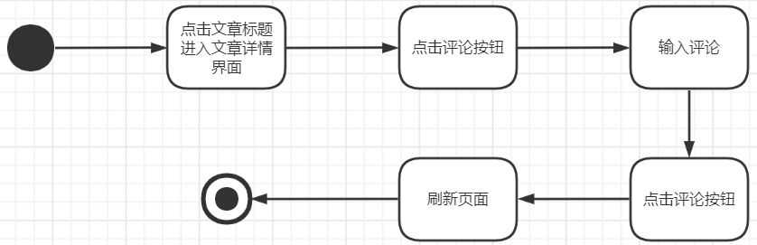

图表 评论dm



图表 查看相关链接dm

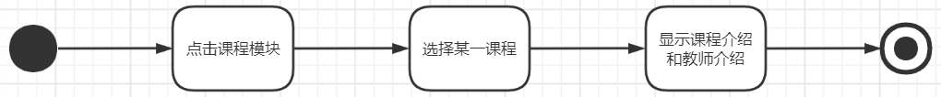

图表 查看课程介绍与教师介绍dm